Entity | Attribute cần lưu | Khóa chính (PK) đề xuất
HOC_VIEN | MaHV, HoTen, NgaySinh | MaHV
KHOA_HOC | MaKH, TenKH, SoTietHoc | MaKH
DANG_KY | MaHV, MaKH, DiemSo | MaHV, MaKH  (khóa chính ghép)

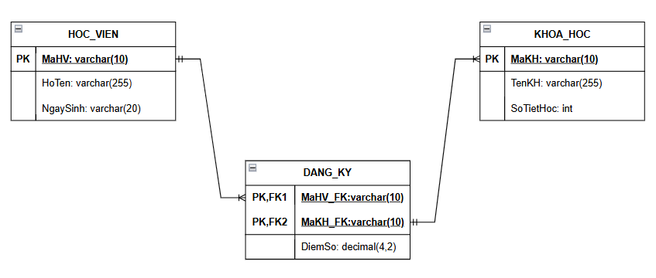

MaHV | MaKH | TenKH | DiemSo
HV01 | KH01 | Nhập môn Lập trình | 8.5
HV01 | KH02 | Thiết kế CSDL | 9.0
HV02 | KH01 | Nhập môn Lập trình | 7.0

Cột vi phạm: TenKH
Giải thích: Do bảng nháp đang sử dụng khóa chính ghép nên là cột TenKH vi phạm nguyên tắc đầy đủ 2NF vì do cột TenKH chỉ phụ thuộc vào MaKH mà không cần quan tâm tới MaHV

Đề xuất phương án tách bảng đạt chuẩn 2NF
Đưa cột TenKH và đúng bảng KHOA_HOC

MaKH | TenKH
KH01 | Nhập môn Lập trình
KH02 | Thiết kế CSDL

MaHV | MaKH | DiemSo
HV01 | KH01 | 8.5
HV01 | KH02 | 9.0
HV02 | KH01 | 7.0

